Приложение №2
к Договору безвозмездного оказания услуг
от «___» _______________ 2025 г. № ____
Сведения о поступивших в приют для животных
животных без владельцев и животных, от права собственности на которых владельцы отказались,
в информационно-телекоммуникационной сети «Интернет»

Фото | Дата отлова | Населенный пункт и адрес отлова | Вид,  пол,  порода | Прибли-зительный возраст | Окрас, характерис-тика волосяного покрова | Наличие ошейника (шлейки), одежды, клетки, переноски, иного транспор-тировоч-ного устройства | Особые отметины и приметы | Наличие / отсутст-вие стерили-зации / кастра-ции | Физическое состояние животного, особенности походки, передвижения, в том числе вследствие травм | Присвоенный идентификационный номер при маркировании  и чипировании | Дата и причина выбытия животного из приюта
1 | 2 | 3 | 4 | 5 | 6 | 7 | 8 | 9 | 10 | 11 | 12
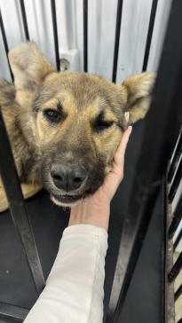 | 05.05.2025г. | Аргаяшский МР, Курманова | Собака,  кобель,  б\п | 1г | серый | Нет | Вес 18 кг; высота в холке 48 см | Нет | Удовлетворительное | Бирка №  Чип 900233001239475  Дело №228  Карточка учета № 1 | 03.07.2025ПМО
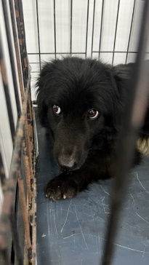 | 05.05.2025г. | Аргаяшский МР, Курманова | Собака,  сука,  б\п | 2,5г | черный | Нет | Вес 13 кг; высота в холке 40 см | Нет | Удовлетворительное | Бирка №  Чип 900233001239590  Дело №228  Карточка учета № 2 | 12.05.2025  НВ
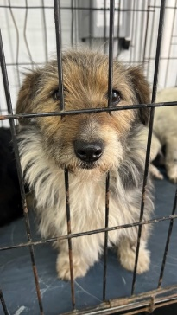 | 05.05.2025г. | Аргаяшский МР, Курманова | Собака,  сука,  б\п | 1г | триколор | Нет | Вес 10 кг; высота в холке 38 см | Нет | Удовлетворительное | Бирка №  Чип 900233001239554  Дело №228  Карточка учета №3 | 07.05.2025НВ
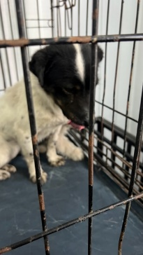 | 05.05.2025г. | Аргаяшский МР, Курманова | Собака,  сука,  б\п | 1г | Бело-черный | Нет | Вес 10 кг; высота в холке 38 см | Нет | Удовлетворительное | Бирка №  Чип 900233001239589  Дело №228  Карточка учета № 4 | 12.05.2025НВ
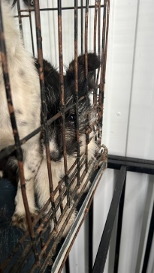 | 05.05.2025г. | Аргаяшский МР, Курманова | Собака,  сука,  б\п | 5м | Черно-белый | Нет | Вес 5 кг; высота в холке 30 см | Нет | Удовлетворительное | Бирка №  Чип 900233001239581  Дело №228  Карточка учета №5 | 07.05.2025НВ
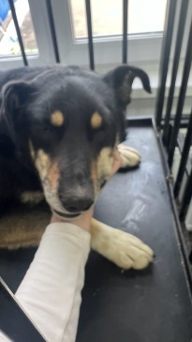 | 05.05.2025г. | Аргаяшский МР, Курманова | Собака,  кобель,  б\п | 7л | Черно-рыжий | Нет | Вес 28 кг; высота в холке 55 см | Нет | Удовлетворительное | Бирка №  Чип 900233001239564  Дело №228  Карточка учета № 6 | 03.07.2025 ПМО
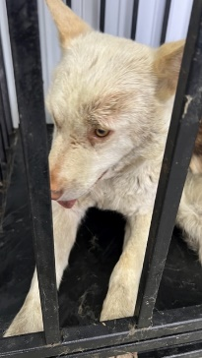 | 05.05.2025г. | Аргаяшский МР, Аргаяш, Пионерская 15 | Собака,  сука,  б\п | 1,5г | песочный | Нет | Вес 24 кг; высота в холке 48 см | Нет | Удовлетворительное | Бирка №  Чип 900233001239586  Дело №228  Карточка учета № 7 | 03.07.2025 ПМО
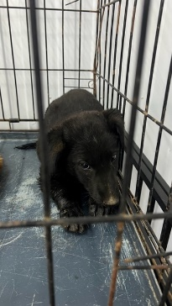 | 05.05.2025г. | Аргаяшский МР, Аргаяш, Березовая | Собака,  сука,  б\п | 5м | песочный | Нет | Вес 8 кг; высота в холке 28 см | Нет | Удовлетворительное | Бирка №  Чип 900233001239577  Дело №228  Карточка учета №8 | Агрессия
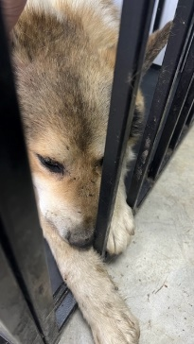 | 05.05.2025г. | Аргаяшский МР, Аргаяш, Элеваторная 11 | Собака,  кобель,  б\п | 9л | Рыже-белый | Нет | Вес 25 кг; высота в холке 55 см | Нет | Удовлетворительное | Бирка №  Чип 900233001239484  Дело №228  Карточка учета № 9 | Агрессия
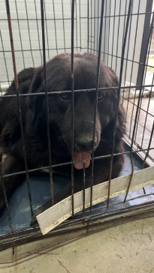 | 05.05.2025г. | Аргаяшский МР, Аргаяш, Зои Космодемьянской 13 | Собака,  кобель,  б\п | 3г | черный | Нет | Вес 60 кг; высота в холке 60 см | Нет | Удовлетворительное | Бирка №106b05325  Чип 643233004450160  Дело №228  Карточка учета №10 | 20.05.2025 НВ
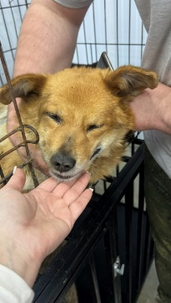 | 05.05.2025г. | Аргаяшский МР, Аргаяш, Мичурина 10 | Собака,  кобель,  б\п | 8л | рыжий | Нет | Вес 14 кг; высота в холке 40 см | Нет | Удовлетворительное | Бирка №  Чип 900233001239610  Дело №228  Карточка учета № 11 | Агрессия
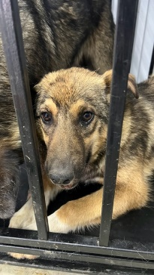 | 05.05.2025г. | Аргаяшский МР, Аргаяш, Пионерская 15 | Собака,  кобель,  б\п | 10м | Рыже-черный | Нет | Вес 16 кг; высота в холке 48 см | Нет | Удовлетворительное | Бирка №  Чип 900233001239601  Дело №228  Карточка учета №12 | 03.07.2025 ПМО
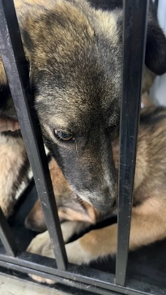 | 05.05.2025г. | Аргаяшский МР, Аргаяш, 8 Марта 32 | Собака,  сука,  б\п | 2г | Рыже-черный | Нет | Вес 20 кг; высота в холке 49 см | Нет | Удовлетворительное | Бирка №  Чип 900233001239486  Дело №228  Карточка учета № 13 | Агрессия

